Informacje o Komendzie Powiatowej Państwowej Straży Pożarnej w Lidzbarku Warmińskim.

Tutaj jest główny budynek Komendy Powiatowej Państwowej Straży Pożarnej w Lidzbarku Warmińskim, w skrócie Komenda, w którym pracuje lidzbarski komendant powiatowy Państwowej Straży Pożarnej i urzędnicy. | 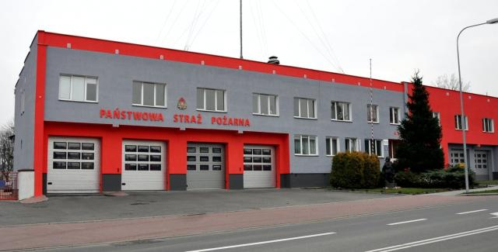

Lidzbarski komendant powiatowy Państwowej Straży Pożarnej w Lidzbarku Warmińskim kieruje pracą Komendy. Komendantowi
w pracy pomaga zastępca komendanta oraz pracownicy wielu Wydziałów.

Czym zajmuje się Komenda?
- dba o bezpieczeństwo pożarowe
w powiecie lidzbarskim,
- tworzy plany ratownicze oraz organizuje krajowy system ratowniczo-gaśniczy w powiecie,
- kontroluje uzgadnianie projektów budowlanych w zakresie ochrony przeciwpożarowej,

- szkoli strażaków oraz druhów ochotniczych straży pożarnych,
- prowadzi akcje edukacyjne oraz informacyjne z bezpieczeństwa pożarowego,
- wspiera różne inicjatywy społeczne z ochrony przeciwpożarowej.
Wejście do głównego, budynku znajduje od ulicy Olsztyńskiej. Przy wejściu głównym znajduje się domofon, przez który należy komunikować się z dyżurnym  Teren komendy znajduje się przy ul. Olsztyńskiej 8 gdzie również znajduje się główna brama wjazdowa dla pojazdów i osób pieszych.  Do budynku nie można wnosić jakiejkolwiek broni, materiałów wybuchowych oraz innych rzeczy mogących narazić pracowników lub osoby postronne na niebezpieczeństwo.  W budynku brak jest windy.  W budynku brak jest toalet przystosowanych dla osób z niepełnosprawnościami.  Budynek nie jest przystosowany  dla osób niepełnosprawnych. | 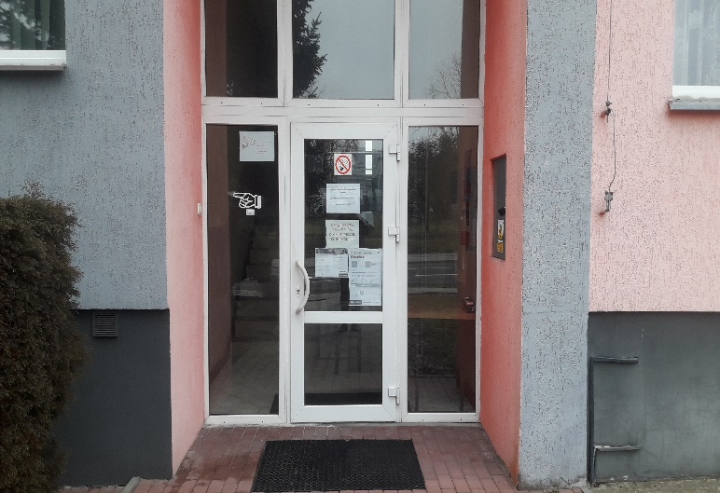  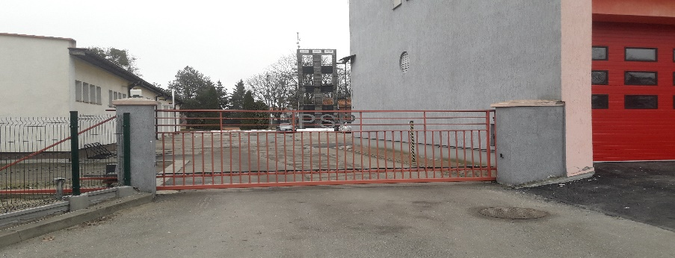

Żeby załatwić sprawy w Komendzie, osoby ze szczególnymi potrzebami mogą:
napisać pismo i wysłać je na adres: Komenda Powiatowa PSP w Lidzbarku Warmińskim ul. Olsztyńska 8
11-100 Lidzbark Warmiński

Przynieść pismo do Sekretariatu. Sekretariat to biuro, w którym można zostawić pisma i inne dokumenty.
Napisać wiadomość i wysłać ją na adres
e-mail: kplidzbark@kwpsp.olsztyn.pl
Wysłać faks pod numer 89 767 75 53
Zadzwonić pod numer 89 767 75 50
Przyjść do Komendy i spotkać się
z pracownikiem w godzinach pracy Komendy. Komenda czynna jest od poniedziałku do piątku w godzinach
od 7.30 do 15.30.
Numery telefonów do wydziałów Komendy dostępne są na stronie internetowej: https://www.gov.pl/web/kppsp-lidzbark-warminski/dane-kontaktowe
Wszystkie informacje o Komendzie można znaleźć na stronach internetowych: https://www.gov.pl/web/kppsp-lidzbark-warminski | 